
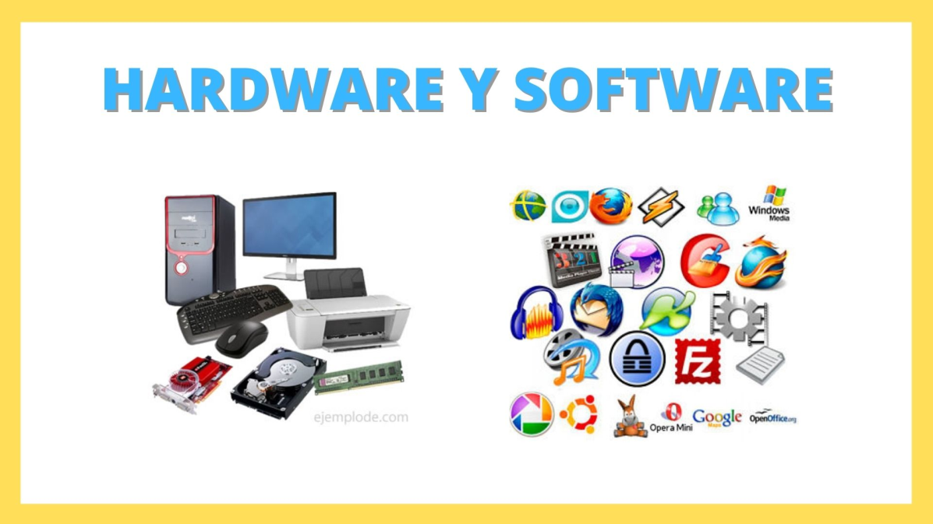
TALLER DE LABORATORIO DE INFORMATICA

ALUMNO: THIAGO TEJADA
PROFESORA:ANDREA GOMEZ
CURSO:1°A AÑO: 2025

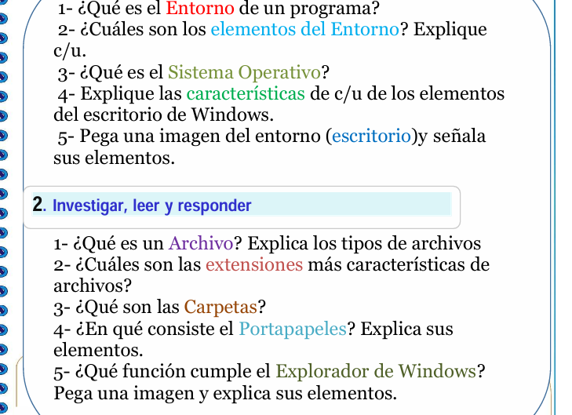


.El entorno de un programa es el conjunto de herramientas y procedimientos que se utilizan
para desarrollar un programa o aplicación. También se le conoce como entorno de desarrollo integrado (IDE).

.Los elementos del entorno de Windows son el , la barra de tarea, los menús, las ventanas,ICONOS

BARRA DE TAREAS. s una herramienta del sistema operativo que permite acceder
aplicaciones, funciones y configuraciones del sistema
MENUS. Los menús en una PC son un conjunto de opciones que permiten a los usuarios acceder a funciones o información de aplicaciones

VENTANAS. son los recuadros que muestran las aplicaciones, carpetas o tareas que se ejecutan

ICONOS. representación gráfica que identifica programas, carpetas, archivos, unidades de almacenamiento, etc
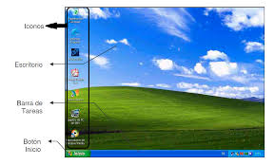

.Un sistema operativo (SO) es un software fundamental que gestiona los recursos de hardware y permite la ejecución de aplicaciones, actuando como intermediario entre el usuario y el hardware

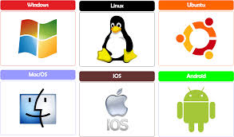

.LOS ELEMENTOS DE WINDOWS SON

Área de trabajo: El espacio donde se ubican los iconos y se despliegan las aplicaciones
Botón Inicio: El botón que se encuentra en la parte inferior izquierda de la pantalla
Barra de tareas: La barra que se encuentra en la parte inferior de la pantalla
Área de notificación: El área que se encuentra en la parte inferior derecha de la pantalla y que contiene el reloj y la fecha
Iconos: Las imágenes que representan objetos como archivos, carpetas, accesos directos, aplicaciones y documentos
Fondo o papel tapiz: La imagen de fondo que se observa en la ventana principal

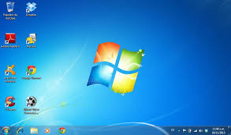

ESCRITORIO

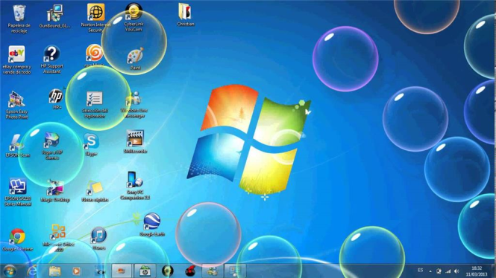

INICIO BARRA DE TAREA ICONOS DE NOTIFICACION

.En informática, un archivo (o fichero) es una unidad organizada de datos almacenados en un dispositivo, como un documento, una imagen, un video o un programa, que se identifica por un nombre y la ubicación en el sistema de archivos.
Tipos de archivos informáticos
Archivos de imagen .png, .jpg, .gif, .svg, .eps
Archivos de video .flv, .mp4, .mpg
Archivos de texto .txt, .docx, .odt
Archivos de datos .csv, .ppt, .pdf
Archivos de audio .mp3, .m4a
Archivos web .html, .php
Archivos comprimidos .zip, .rar, .cab
Archivos de hojas de cálculo .xls, .ods, xlsx
Archivos de imagen de disco .img, .cdr,
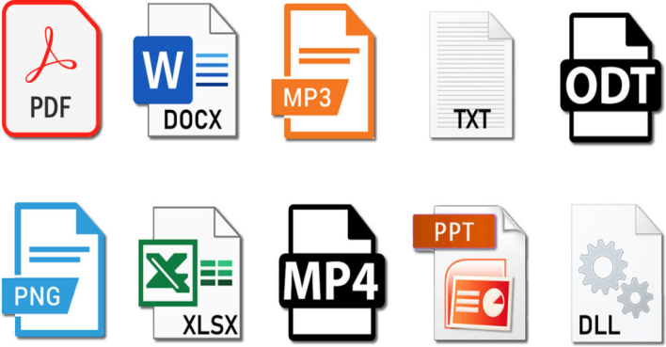

. El extensiones de archivos más comunes son:
.docx: Documento de Microsoft Word
.xlsx: Documento de Microsoft Excel
.pptx: Documento de Microsoft PowerPoint
.jpg: Formato de imagen digital que se usa para fotografías
.png: Formato de imagen que comprime la imagen sin perder calidad
.html: Lenguaje en el que están escritos los documentos web
.pdf: Formato creado por Adobe para mantener la integridad de los documentos originales
.mp3: Formato de audio más popular y común
.aac: Formato de audio que perfecciona el formato MP3
.ogg: Formato de almacenamiento para archivos multimedia
.wma: Formato de audio comprimido
.zip: Formato de compresión que se usa para almacenar la información en poco espacio
.rar: Formato de compresión muy efectivo
.exe: Archivo ejecutable que se usa para instalar o ejecutar programas
.txt: Formato de texto plano, habitual para registros

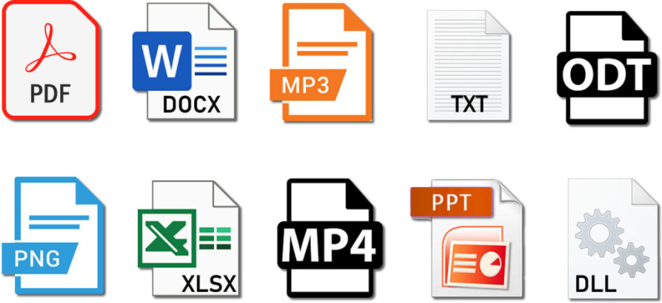

.Las carpetas son contenedores que permiten organizar y agrupar archivos y otras carpetas. Se pueden usar en computadoras, en archivadores o en el ámbito de la oficina.
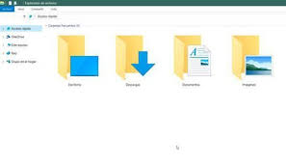

. Permite copiar hasta 25 piezas de texto o imágenes
Permite acceder a los elementos en la misma PC o en una distinta
Permite anclar elementos como favoritos
Permite acceder al historial del Portapapeles presionando la tecla del logotipo de Windows +VVisualizar el contenido de carpetas y directorios
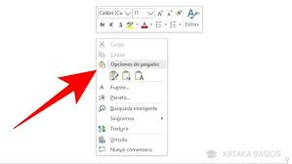
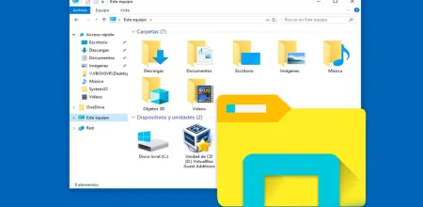
. El Explorador de Windows es una herramienta que permite organizar, administrar y controlar los una computadora.

.archivos y carpetas de Dar formato a disquetes
.Buscar y acceder a archivos
.Seleccionar elementos para aplicarles órdenes
.Crear
.Abrir
.Cambiar nombre
.Mover

